图像处理A7
使用工具：codex（gpt5.5)
网址：

Prompt
（1）
1. 实现一个图像变换类自监督学习示例，如旋转预测、拼图重排、图像补全或颜色化；
2. 实现一个 MAE 或 SimCLR 的简化示例，如图像遮挡重建，或基于数据增强的正负样本对比学习；
3. 可视化输入图像、变换/遮挡后的图像、模型输出结果，并简单展示 loss 或准确率变化；
4. 简单对比两种设置的效果，如不同遮挡比例、不同数据增强方式、训练前后效果对比；最终我要将其做成web应用的形式，并部署到streamlit cloud，上先进行整体规划设。
（2）实施计划
（3）使用真实的小数据集，如CIFAR等，此外，绘制图像标题的中文显示有问题，请进行修改
（4）增加多一些的参数设置选项，使得用户可以自行调节
（5）优化一下界面展示，做部署前的准备

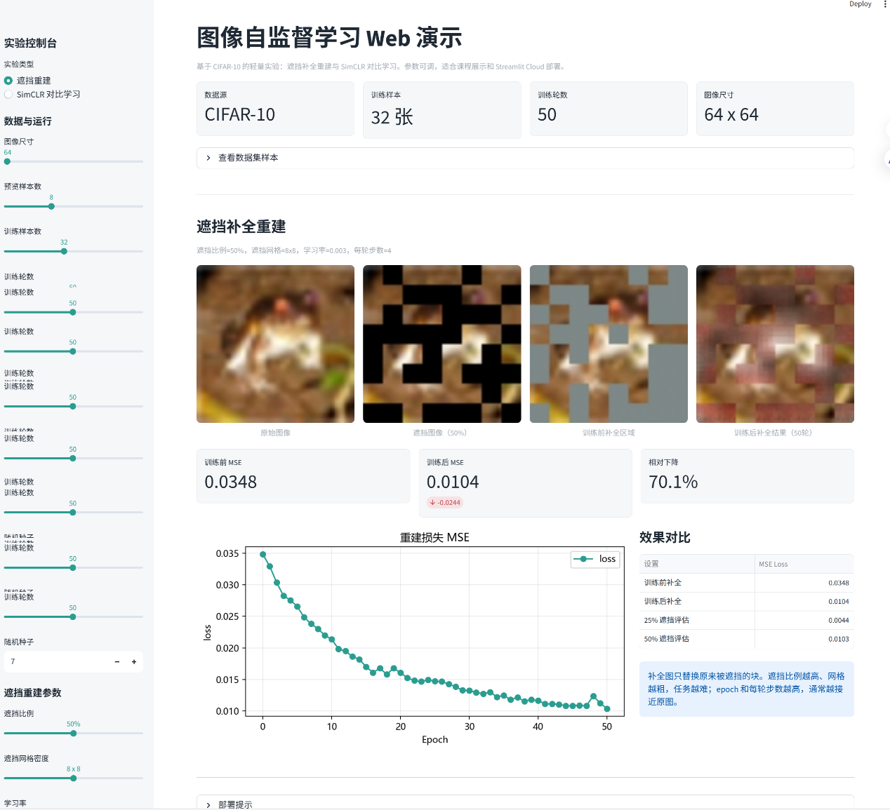
截图

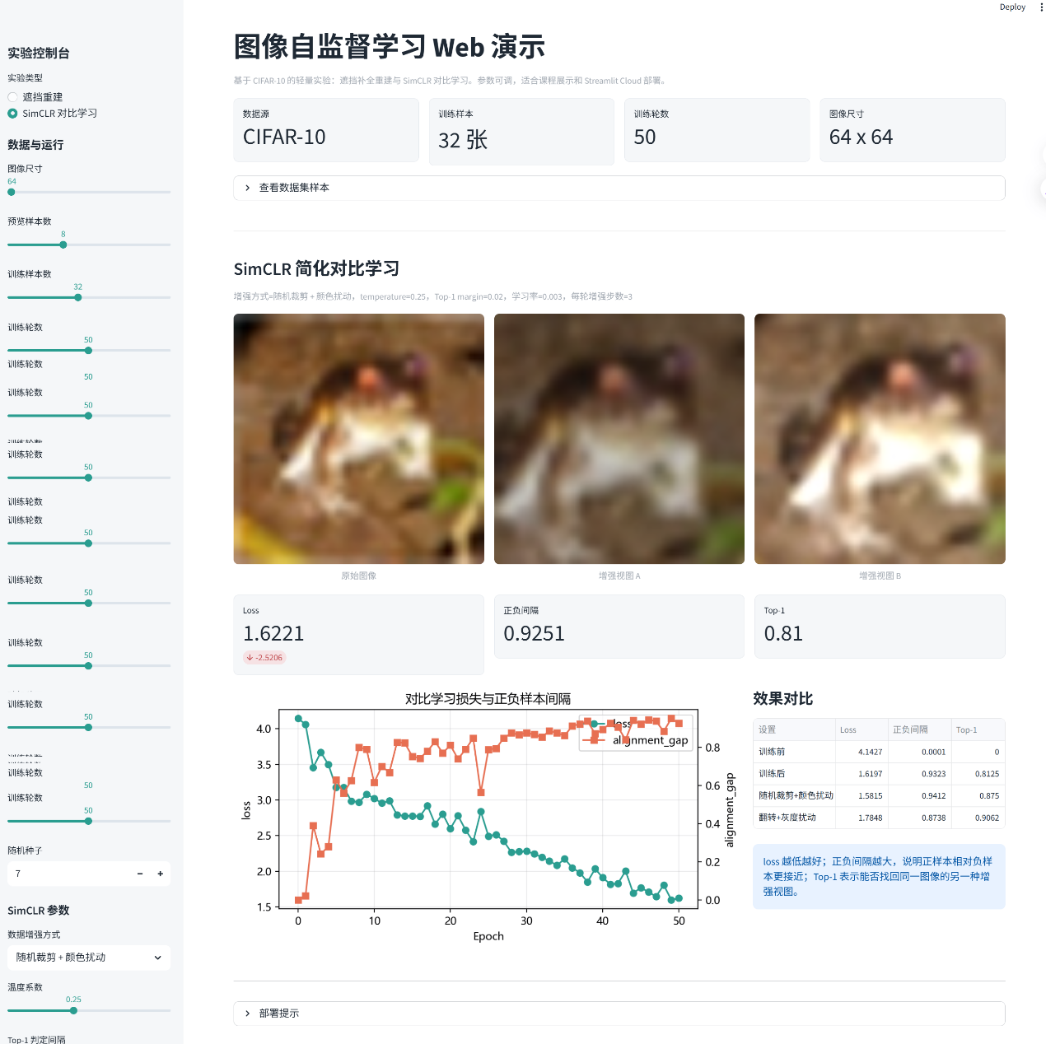
总结
本次实验主要展示了两类典型自监督任务：遮挡补全重建和 SimCLR 对比学习。实验使用 CIFAR-10 作为真实小数据集，并提供了参数调节、图像可视化、训练曲线和效果对比表，能够比较直观地观察不同设置对模型表现的影响。
遮挡重建实验中，模型通过随机遮挡图像的一部分，再使用轻量 AutoEncoder 对被遮挡区域进行补全。实验可以调节遮挡比例、遮挡网格密度、训练轮数、学习率和每轮训练步数。结果表明，随着训练轮数增加，MSE 损失整体下降，补全区域的颜色和纹理逐渐接近原图；但在高遮挡比例或粗网格遮挡时，补全难度明显增加，块状痕迹仍可能存在。
SimCLR 实验中，同一张图像被生成两种不同增强视图，模型学习将同一图像的增强视图拉近，同时区分不同图像。实验展示了 loss、正负样本间隔和 Top-1 匹配率等指标。训练后，loss 通常下降，正负间隔增大，Top-1 匹配率提高，说明模型逐渐学会了更有区分性的图像表示。相比单独看正样本相似度，正负间隔和 Top-1 更能反映对比学习是否真正有效。

